**Теоретичні відомості**

Програма detin1line.py це однорядкова інтерпретація пошуку визначника квадратної матриці методом розкладання 1 рядку.

Для його реалізації було використано метод рекурсії описаного за допомогою анонімних функції ***lambda,*** тобто код працює для будь-якого розміру матриці

**Інструкція**

Для того, щоб запустити програму потрібно мати заздалегідь встановлену мову програмування ***Python***, та відкрити файл detin1line.py

Після запуску в консолі виведеться повідомлення:

“Enter size of a square matrix: “ і користувачу потрібно ввести число, що буде розміром квадратної матриці і натиснути “Enter”, далі кожен рядок матриці вводиться як ряд чисел розділених одним пробілом (рис. 1)

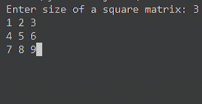

**Рис. 1**

Після введення матриці виводиться результат – визначник матриці.

